INES RBAH
SmartDeliver – Rapport Final

1. Présentation du projet
Le projet SmartDeliver est une application qui simule un système de livraison de médicaments.
L’objectif est de permettre à un utilisateur de consulter un catalogue, ajouter des médicaments au panier et suivre une commande jusqu’à sa livraison.

2. Objectifs
L’objectif principal du projet est de développer une application structurée en respectant les principes de conception logicielle.
Ce projet met l’accent sur l’utilisation des design patterns, la maintenabilité du code et la qualité de l’architecture.

3. Architecture du projet
Le projet est structuré en plusieurs couches :
- Models : gestion des données (Commande, Medicament)
- Services : logique métier (Livraison, États)
- Repositories : gestion des données

Cette organisation permet de séparer les responsabilités et rendre le code plus clair et maintenable.

4. Fonctionnalités
L’application offre les fonctionnalités suivantes :
- Consultation du catalogue de médicaments
- Ajout au panier
- Calcul automatique du prix
- Choix du type de livraison
- Simulation du processus de commande

5. Design Patterns utilisés

State Pattern :
Le patron State est utilisé pour gérer les différents états d’une commande.
Une commande peut être en attente, en cours ou livrée.
Ce patron permet d’éviter l’utilisation de conditions complexes et rend le système plus flexible.

Observer Pattern :
Le patron Observer est utilisé pour notifier le client lorsqu’un changement d’état se produit.
Cela permet de réduire le couplage entre les classes et d’automatiser les notifications.

6. Tests unitaires
Des tests unitaires ont été implémentés pour vérifier le bon fonctionnement du système.
Les tests couvrent :
- Le calcul du prix de livraison
- Le changement d’état des commandes

7. Choix techniques
Le langage C# a été choisi pour sa simplicité et sa compatibilité avec les outils utilisés.
Le projet a été développé avec Visual Studio et organisé de manière modulaire pour faciliter l’évolution.

8. Captures d’écran
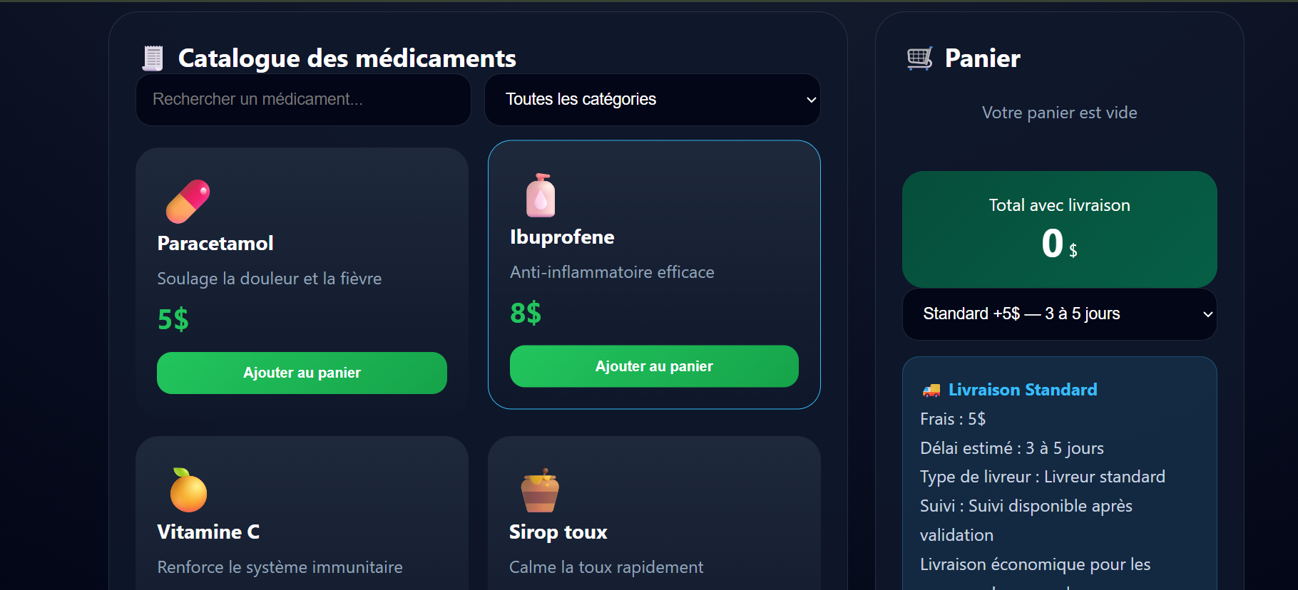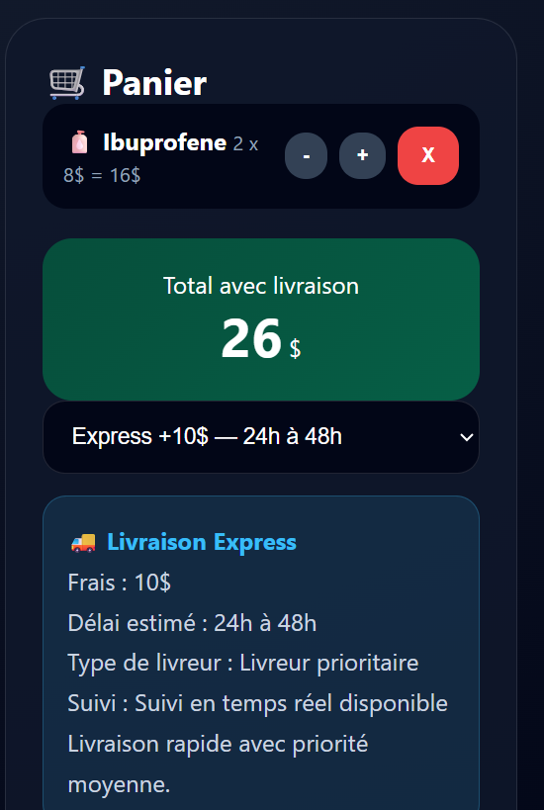
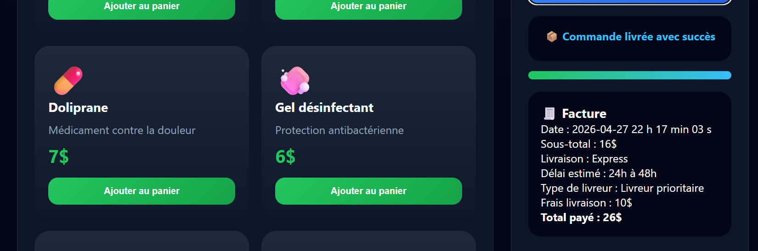

9. Améliorations possibles
Plusieurs améliorations peuvent être ajoutées :
- intégration d’une base de données
- système de paiement réel
- authentification utilisateur
- application mobile

10. Auto-évaluation
Ce projet m’a permis de mieux comprendre les design patterns et l’importance de structurer un système logiciel.
J’ai réussi à implémenter une application fonctionnelle avec une architecture claire.
Cependant, certaines améliorations pourraient être apportées, notamment au niveau de la persistance des données et de la sécurité.

11. Conclusion
En conclusion, ce projet représente une expérience complète de développement logiciel, intégrant conception, implémentation et validation.

